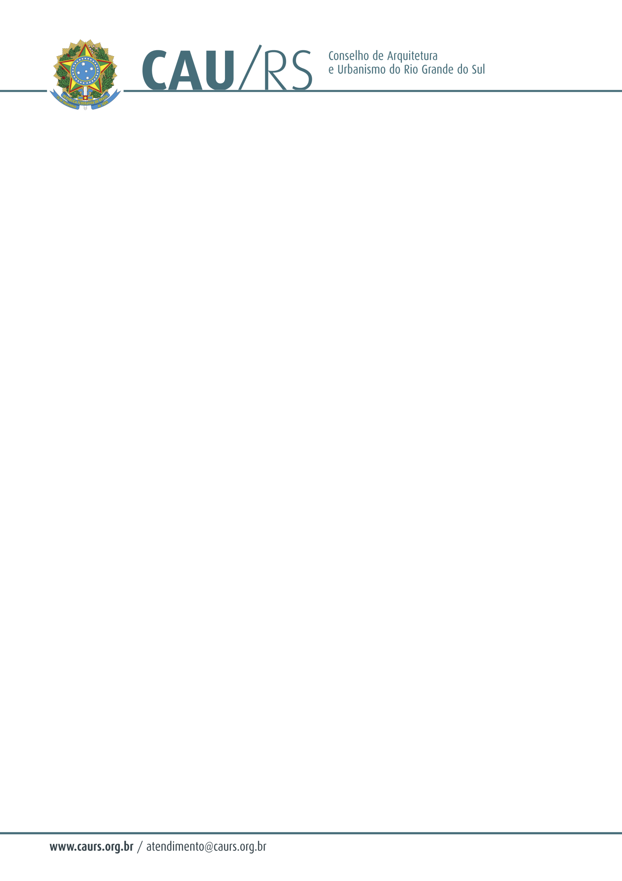

ATA DA 7ª REUNIÃO DA COMISSÃO DE ENSINO
Data: 19.10.12 Horário: das 18:20h às 19:10h
Local: Sede do CAU/RS
Presentes: Cons. Nirce Saffer Medvedovski, Cons. Luiz Antônio Machado Veríssimo, Cons. Claudio Fischer , Presidente Roberto Py e a Sec. Exec. Ana Carvalho
Pauta Sugerida:
1. Relato das representações do CAU em formaturas 2012/1
2. Processos de revalidação de diplomas. Relatos dos processos.
3. Proposta de realização de evento com coordenadores dos cursos de Arquitetura e Urbanismo
do RS – sugestão de temas.
4. Outros assuntos
Cons. Nirce inicia a reunião comentando sobre e-mail encaminhado pela Asses. Maríndia referente parcerias com as universidades. Fischer refere que as universidades, apesar de federais, são bem diferentes administrativamente, por isso a dificuldade de analisar cursos. Por isso os processos encaminhados precisam ser analisados caso a caso, reafirma Nirce.
Quanto à busca de informações dos cursos de arquitetura, Presidente Py ressalta não ter nenhuma dificuldade, pois os dados estão disponíveis na secretaria do curso. A UNISINOS, na figura do Coordenador do Curso de Arquitetura e Urbanismo, Sr. Adalberto Heck, alega que a universidade não tem que dar informações, nem todos os arquitetos tem que se registrar no CAU/RS, informa o Cons. Veríssimo.
Alguns processos referentes à análise de currículo foram encaminhados ao CAU/BR para parecer. Como são assuntos comuns, aguardaremos a resposta para regrarmos os demais encaminhamentos.
Roberto Py faz um breve relato sobre a reunião em Florianópolis e o andamento dos trabalhos da Comissão de Ensino e Formação do CAU/BR. Está em realização uma série de 3 encontros, o primeiro em Campo Grande/MS, o segundo em Florianópolis/SC e o último, que se realizará em Natal/RN. O documento final destes encontros será encaminhado ao XXXI Encontro Nacional sobre Ensino de Arquitetura e Urbanismo – ENSEA, a realizar-se de 22 a 24 de novembro em São Paulo/SP, que sugere a presença da coordenadora da comissão e um dos membros que tenha participado em algum encontro anterior.
A Coord. Nirce sugere os seguintes temas para realização de Seminário do CAU/RS:
- Estágio
- TFG
- Residência
- Exames da Ordem + selo de qualidade (avaliação)
- Carreira Docente (só titulação, não prática) - laboratório.

Nada mais a ser acrescentado, encerrou-se a reunião às 19:10h.

